07

ACTA DE SESIÓN EN PLENO DEL COPPLADEMUN

En el municipio de San Juan de los Lagos, Jalisco, siendo !:,:; 09:30 nueve horas con treinta minutos del día 26 veintiséis del mes Abril del 2019 dos mil diecinueve, estando reunidos en el Salón de la Casa Parroquial, ubicado en la calle Morelos número 36 treinta y seis, en la zona Centro Código Postal 47000 cuarenta y siete mil de esta Ciudad de San Juan de los Lagos Jalisco, en virtud la convocatoria que oportunamente se realizó, los asistentes se reunieron para celebrar la Séptima Sesión del Consejo de Planeación y Participación para el Desarrollo Municipal COPPLADEMUN, convocado oficialmente por el Licenciado Jesús Ubaldo Medina Briseño, Presidente Municipal del H. Ayuntamiento de San Juan de los Lagos, Jalisco, y de conformidad con lo previsto en los Artículos 1, 2, 47, 48, 49, 50, 52 y demás aplicables de la Ley de Planeación Participativa para el Estado de Jalisco y sus Municipios publicada en el Periódico Oficial del Estado de Jalisco el20 de diciembre de 2018.

En uso de la voz el Presidente Municipal Licenciado Jesús Ubaldo Medina Briseño, da la bienvenida a todos los asistentes y acto seguido pide al Secretario Técnico Arquitecto Luis Alfredo Márquez Márquez que continúe con el desarrollo de la Orden de Día:

Orden del Día:

PRIMER PUNTO;- Designación. del Secretario y Escrutador, y declaración de estar legalmente instaladá la Asamblea.

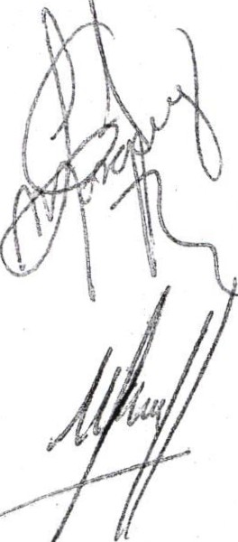SEGUNDO PUNTO.- Presentaciór. de la Lic. Ramina Chávez Coordinadora de Vinculación de Ciudades Medias. (Por parte de la Secretaria de Planeación y Participación Ciudadana del Gobierno del Estado de Jalisco).

TERCER PUNTO.- Lectura y aprobación de las propuestas y vaciado de la información en la matriz del Eje 3 ("Desarrollo Social").

CUARTO PUNTO.- Exposición y en su caso aprobación de las propuestas que presentarán cada uno de los Tres Grupos de Trabajo basados metodológicamente en: i) Antecedentes, ii) Consideraciones, y iii) Propuestas, correspondientes al Eje 4 "Seguridad y Procuración de Justicia", integrado por los temas de: Seguridad Pública, Procuración e lmpartición de Justicia, Reinserción Social, Normatividad y Justicia Ambiental, Protección Civil y Gobernabilidad; una vez aprobado y documentado formará parte de la integración del Plan de Desarrollo Municipal y Gobernanza.

QUINTO PUNTO.- Elaboración, lectura y aprobación en su caso del contenido del acta correspondiente a la Asamblea.

Desarrollo ce la Orden del Día

v
PRIMER PUNTO.- El Presidente de la Asamblea invita como Secretario de la misma, a la
Licenciada Norma Patricia Márquez Gutiérrez, así mismo pide a los asistentes n ·
voluntario para que funja como Escrutador aceptando colaborar para tal_ e:ecto el -
Arq. Martín Javier Padilla Hermosillo, quienes fueron aprobados por unamm1dad de los Consejeros, acto seguido el Escrutador después de contabilizar la lista éle asistencia informó a la Asamblea que se encuentran presentes 20 veinte consejeros y que . por lo tanto existe quórum legal para la cel-ebración de la Asamblea Y en consecuencia serán válidos Jos acuerdos que en la misma se tomen; además,

Actn rlP Ac;nmhlPn rnPPI JlnFIIII/1!11 nn {llnn rlo In 1 rrron 1rohril ..,h rln ")n1o
n. - ., _. _ ""\

07

atendiendo a la invitación hecha por el Presidente, asistieron 9 ciudadanos entre ellos algunos regidores.

SEGUNDO PUNTO.- Para el desahogo de este punto se le dio el uso de la voz a Lic. Romina Chávez Coordinadora de Ciudades Medias por parte de la Secretaria de Planeación y Participación Ciudadana del Estado de Jalisco, quien dio un mensaje a los asistentes.

TERCER PUNTO.- Se procedió a dar lectura a las propuesL,s del Eje 3 correspondiente al "Desarrollo Social" mismas que fueron emitidas por las mesas de trabajo en la Asamblea anterior del 12 de Abril del presente año, las cuales de aprobarse formarán parte de la matriz de información que conformará el Plan de Desarrollo Municipal; acto seguido, se sometió a votación y fue aprobado por Mayoría de los asistentes.

CUARTO PUNTO.- Para el desahogo de éste punto de la orden del día, el Presidente invita al Secretario para que explique a los consejeros el Eje 4 "Seguridad y Procuración de Justicia" integrado por los temas de: Seguridad Pública, Procuración e lmpartición de Justicia, Reinserción Social, Normatividad y Justicia Ambiental, Protección Civil y Gobernabilidad, y se procede a trabajar en las mesas de trabajo. Una vez agotado el cuarto punto se acordó por mayoría de votos que la información proporcionada por cada mesa de trabajo le sea entregada al Secretario Técnico para su análisis y clasificación, sea concentrada en una matriz para ser presentada en la siguiente Asamblea para posibles ajustes y su correspondiente aprobación.

QUINTO PUNTO.- En el desahogo de este punto de la orden del día el Secretario procedió a la elaboración del Acta, a la cual se le dio lectura y ·2 aprobó por mayoría de votos de Jos Consejeros, procediendo a su firma el Presidente, el Secretario y el Escrutador de la Asamblea para constancia.

Una vez desahogados los puntos de la Orde·¡ del Día, el Secretario Técnico da por terminada la Asamblea siendo las 12:55 doce horas con cincuenta y cinco minutos del día de su fecha, firmando el Acta el Presidente, el Secretario Técnico y el Escrutador, anexando a ésta acta la Lista de Asistencia.

Presidente del COPPLADEMUN Director y Secretario Técnico del COPPLADEMUN

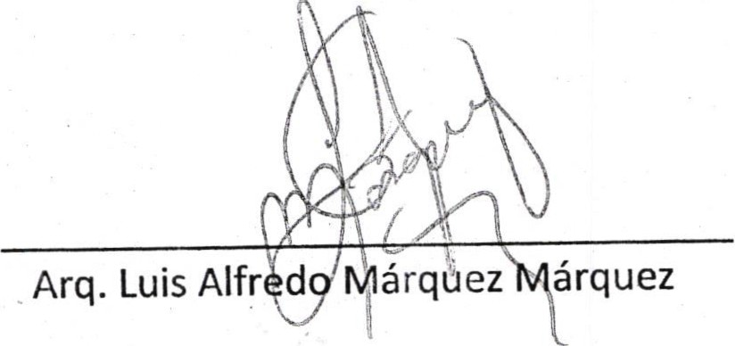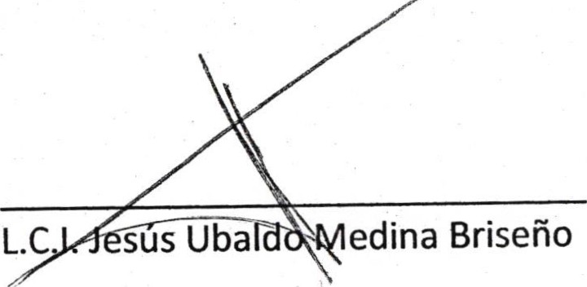

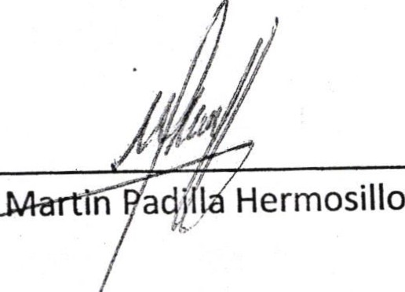Escrutador

Arq.

1
Acta de Asamblea COPPLADFMI JN <\nn /11nn rfp In< 1 nnnc 1nhril 7h rlo ?n1 a

n - ""'..J.- -s

